**祖国变迁70周年--资生院本科生生物系党支部和钢铁系党支部主题党日活动顺利开展**

为深入贯彻党的十九大精神，落实以人民为中心的发展思想，弘扬中华民族尊老、爱老、敬老、助老的优良传统，2019年11月27日下午15:00,资源加工与生物工程学院本科生生物系党支部和本科生钢铁系党支部来到长沙市第一福利院看望老人，并与福利院的老人一起回顾新中国成立70年来发生的巨大变革。

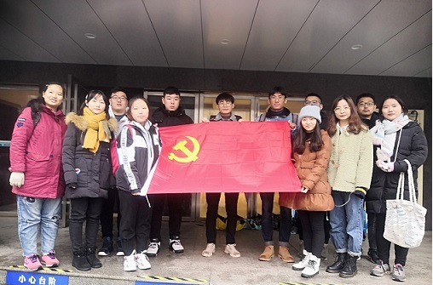

贾庆雷同志以“中国七十年的成就”为主题，从人民生活、国家事业和中国名片三个方面讲述了这七十年来祖国翻天覆地的变化，从“有没有”到“好不好”，中国在新的历史航程上奋力前行。

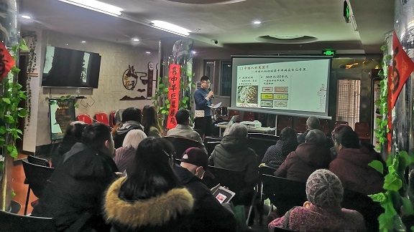

最后，各位爷爷奶奶和我们分享了他们对祖国越发强盛的切身体会。老人们从艰难困苦的岁月中一路走来，亲眼见证了祖国的繁荣昌盛，老人们既为祖国的强大自豪，也祝福祖国越来越繁荣富强。

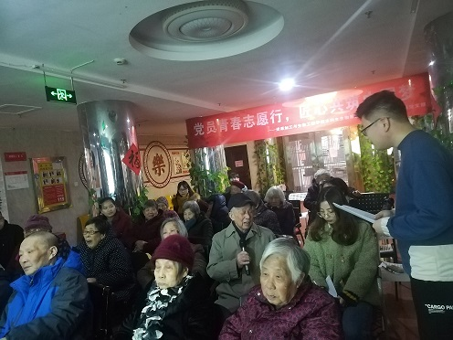

不忘初心，方得始终。此次活动进一步增强了党员们敬老、爱老的意识，提高了党员的社会责任感，本科生生物系党支物部和本科生钢铁系党支部将继续为社会公益事业奉献力量。